【加密与解密-第2章-CrackMe.exe 中的注册算法函数分析 2019-8-25】

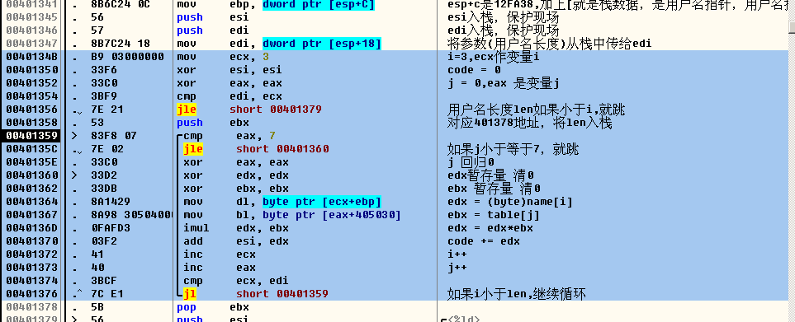

code = 0;

for(i=3,j=0;i<len;i++,j++)

{

if (j>7) j=0;

code += ((BYTE)name[i])\*table[j];

}

预留问题1:

00401359 为什么要判断len是否小于i  
初步解决：VC编译器造成的，i<len的判断前提len 不能先小于i。避免符号溢出。